Staatscourant 2011, 10036
9 juni 2011

Instelling bijzonder luchtverkeersgebied EHD 42 ten behoeve van Hr.Ms. Van Amstel
1 juni 2011
Nr. MLA/114/2011
De Minister van Defensie,
Gelezen het verzoek van de SOO NAVAIR van het Marine Hoofdkwartier en Kustwacht Centrum van 29 april 2011;
Gelet op artikel 8 van het Luchtverkeersreglement;
Handelende in overeenstemming met de Staatssecretaris van Infrastructuur en Milieu;
Besluit:

Artikel 1
- Ten behoeve van het houden van schietoefeningen met de Goalkeeper en de Oto Melara door Hr.Ms. Van Amstel wordt als schietgebied het volgende bijzondere luchtverkeersgebied (BVG) aangewezen, te noemen BVG EHD 42. Dit gebied wordt begrensd door de volgende coördinaten en hoogten:
54°00’00.00”N 004°46’00.00”E – 54°00’00.00”N 006°06’26.00”E – 53°51’06.00”N 006°13’58.00”E – 53°37’38.00”N 005°06’00.00”E – 53°36’00.00”N 004°46’00.00”E – 54°00’00.00”N 004°46’00.00”E, van 30.000 ft AMSL tot 36.000 ft AMSL (zie figuur 1).
- Het BVG EHD 42, genoemd in het eerste lid, wordt ingesteld op de volgende data en tijdstippen:
  - maandag 20 juni 2011 van 15:00 uur tot 18:00 uur ZULU-tijd;
  - dinsdag 21 juni 2011 van 15:00 uur tot 17:00 uur ZULU-tijd.
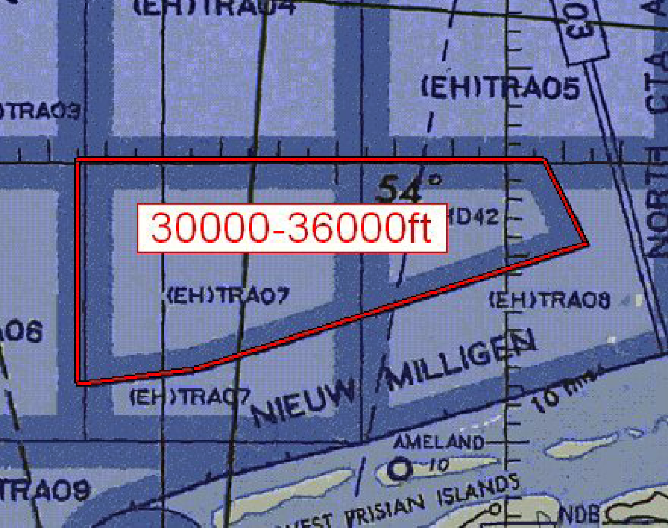
Figuur 1: BVG EHD 42

Artikel 2
Voor het gebruik van het BVG EHD 42 gelden de volgende regels:
- het BVG is gedurende de aangegeven periodes gesloten voor alle luchtverkeer, met uitzondering van de bij de schietoefening gebruikte Learjet van Skyline Aviation;
- niet aan de oefeningen deelnemend luchtverkeer dat het BVG tijdens het gesloten zijn van het gebied om operationele redenen moet binnenvliegen, neemt daartoe contact op met de supervisor van AOCS NM LVL; de supervisor neemt zo nodig contact op met het schip;
- de officier van Hr.Ms. Van Amstel die verantwoordelijk is voor de veiligheid gedurende de schietoefeningen met de Goalkeeper en de Oto Melara, neemt voor en na afloop van de schietoefeningen contact op met de supervisor van AOCS NM LVL (tel. 0577-458700);
- AOCS NM LVL informeert de supervisor van het Maastricht Upper Area Control Centre (MUAC) 15 minuten voor de activering van het BVG en betreffende de de-activering.

Artikel 3
Handelen in strijd met artikel 2, onderdeel a, van deze beschikking is een strafbaar feit.

Artikel 4
Deze beschikking treedt in werking met ingang van de eerste dag na dagtekening van de Staatscourant waarin zij wordt geplaatst en vervalt op 22 juni 2011.
Deze beschikking zal met de toelichting in de Staatscourant worden geplaatst en zal tevens bekend worden gemaakt door middel van een NOTAM.
De Minister Van Defensie,
voor deze:
De Directeur Militaire Luchtvaart Autoriteit,
C.J. Lorraine,
Commodore.
Tegen deze beschikking kunnen belanghebbenden op grond van de Algemene wet bestuursrecht (Awb), binnen 6 weken na de dag waarop deze beschikking is bekendgemaakt een bezwaarschrift indienen. Het bezwaarschrift dient te worden gericht aan de Minister van Defensie, ter attentie van de Commissie advisering bezwaarschriften Defensie, Directie Juridische Zaken, Postbus 20701, 2500 ES ‘s-Gravenhage. Het bezwaarschrift dient te zijn ondertekend en moet ten minste bevatten: de naam en het adres van de indiener; de dagtekening; een omschrijving van de beschikking waartegen het bezwaar is gericht; de gronden van het bezwaar. Indien onverwijlde spoed dat vereist, is het mogelijk een voorlopige voorziening te vragen bij de president van de rechtbank die bevoegd is. In dat geval is griffierecht verschuldigd. Voorwaarde is dat een bezwaarschrift is ingediend.

TOELICHTING
Hr.Ms. Van Amstel houdt op maandag 20 juni 2011 en op dinsdag 21 juni 2011 in het gebied EHD 42 schietoefeningen met de Goalkeeper en de Oto Melara. Omdat de bovenste grens van dit gebied op 30.000 ft boven zeeniveau ligt en de veiligheidshoogte voor de schietoefeningen met de Goalkeeper op 36.000 ft boven zeeniveau, is het voor de veiligheid van het luchtverkeer nodig voor het gedeelte tussen 30.000 ft en 36.000 ft een bijzonder luchtverkeersgebied (BVG) in te stellen. Binnen het gebied EHD 42 en het ingestelde BVG is tijdens de tijdsblokken waarbinnen de schietoefeningen plaatsvinden, met uitzondering van het bij de oefeningen gebruikte sleepvliegtuig, geen luchtverkeer toegestaan. Rond het oefenende schip geldt een aparte veiligheidssector.

